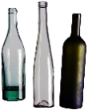
ALKOHOLY

VZNIK ALKOHOLŮ KVAŠENÍM:

CO₂ (oxid uhličitý)
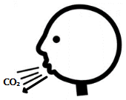
Etanol (líh)
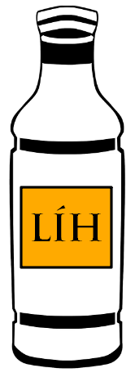

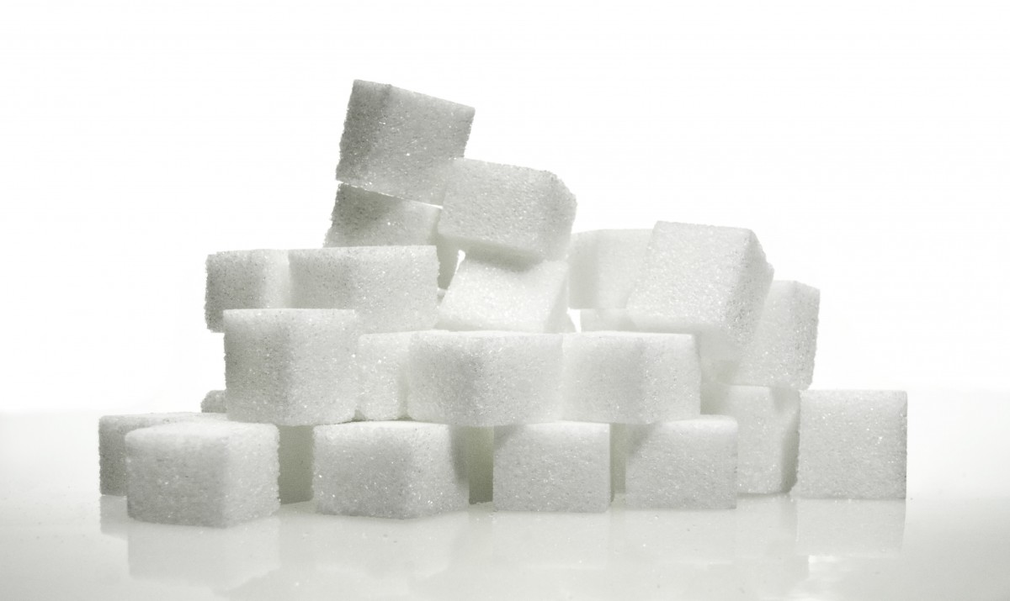
cukr
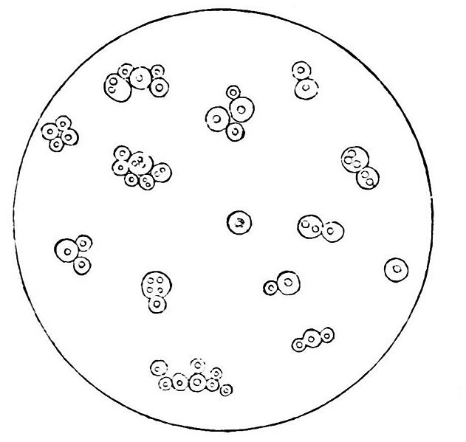
kvasinky

+ +

POZOR!
Etanol: CH₃–CH₂–OH 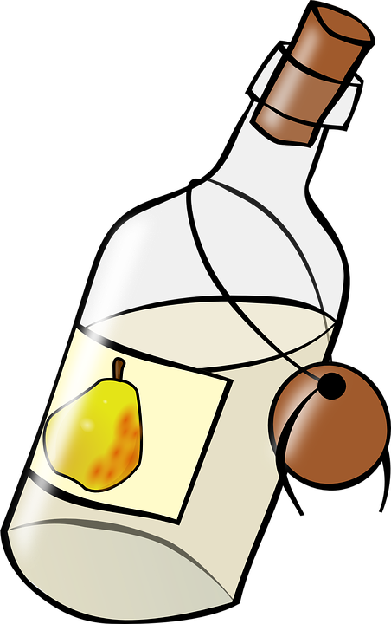
Metanol: CH₃–OH 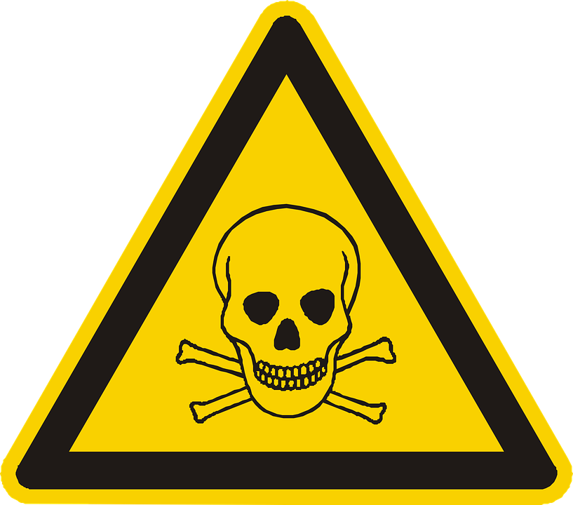

Zákaz prodeje alkoholu mladším 18 let.

Autor:
Ondřej Solnička

Použité zdroje:
Obrázky:
[cit. 2018-05-02] Dostupné pod licencí Public domain a Creative Commons na WWW:
<https://pixabay.com/en/bottles-wine-drink-benefit-from-2156998/>
<https://commons.wikimedia.org/wiki/File:PSM_V21_D302_Yeast_cells.jpg>
<https://pxhere.com/cs/photo/920092>
<https://pixabay.com/pl/butelka-szk%C5%82o-nap%C3%B3j-alkohol-25185/>
<https://pixabay.com/id/18-orang-dewasa-umur-rating-2399207/>
<https://pixabay.com/cs/jed-lebka-a-zk%C5%99%C3%AD%C5%BEen%C3%A9-hn%C3%A1ty-jedovat%C3%BD-98648/>
<https://pixabay.com/cs/l%C3%A1hev-alkohol-korek-ulo%C5%BEen%C3%A1-n%C3%A1poj-33863/>
Autor piktogramů: Sergio Palao (ARASAAC – http://arasaac.org)

